메인 조회에 의한 샘플 분석 (접근단계: 1이상)

이 장은 SID(샘플 ID)를 지표로 하여 조회 작동을 통해 주 컴퓨터로부터 명령을 받아 환자 샘플을 분석하는 절차를 설명하고 있다. 분석 작동 준비에 관한 정보는 5 분석 및 기본 운영 준비장을 참고한다.

- CAL과 QC의 유효성 점검

- [CAL/QC STATUS] 화면에 등록된 모든 분석 항목의 교정 데이터와 QC가 유효한지 확인한다. [ASSAY/HOME[에서 한 분석항목을 선택한다.
(QC Lockout 기능이 비활성화되어 있을 경우, 이 단계는 생략가능 한다.)
CAL/QC STATUS
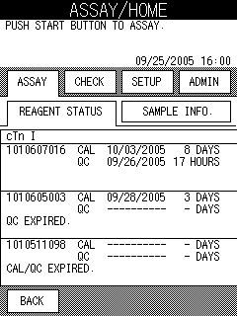

Assay Item

Reagent Lot
Days/Time Left

CAL
QC
Expiration Date

Note: 유효한 교정 혹은 QC 데어터가 없는 분석 항목은 분석이 시작되면 에러 메시지가 나타난다. 분석 실행을 계속하려면 그 열의 명령을 삭제한다. 환자 샘플을 분석하기 전에 CAL 혹은 QC 분석을 실시한다. 메인컴퓨터로부터 명령을 받기 전에 모든 등록된 분석 항목의 교정 그리고 QC 유효성을 확인할 것을 권장한다.

- 샘플 정보 구하기

샘플 ID(SID)를 수단으로 메인컴퓨터를 조회하여 샘플 정보를 구한다. 아래의 절차는 환자 샘플을 위한 명령과 다른 정보를 구하는 방법을 설명하였다.
PATHFAST는 아래와 같은 샘플 정보를 받을 수 있다.
- 환자 ID
- 환자성명
- 생일 (PATHFAST 화면에는 나타나지 않는다.)
- 성별 (PATHFAST 화면에는 나타나지 않는다.)
- 분석 항목 번호 (PATHFAST 화면에 분석항목으로 표시된다.)

- [ASSAY/HOME ] 화면의 navi란 오른쪽에 QUERY 버튼이 나타난다.
■ 이 화면은 ASTM이 메인컴퓨터와의 통신모드로 선택되었을 때 나타난다.
ASSAY/HOME
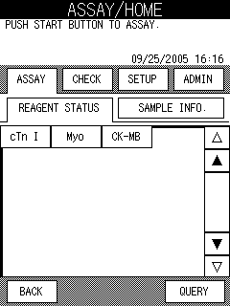

- QUERY 를 선택하면 아래의 [QUERY1] 화면이 나타난다.

QUERY1
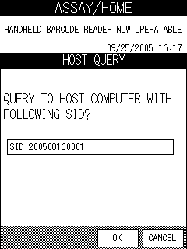

- 샘플의 바코드를 읽어서 샘플 ID를 확인한다.

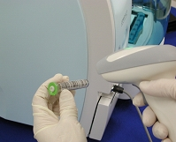

[Reading by Handheld Barcode Reader]

- 인식기가 바코드를 해독하지 못하거나 혹은 직접 SID를 입력하고자 할 경우에는 화면의 SID 상자를 선택하면 키보드가 나타난다.

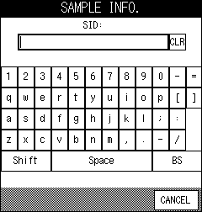

[Full Keyboard]

● 키보드에서 길이1 – 20 문자선택, 스페이스를 포함한 모든 문자가 사용 가능하다.

- 키보드 화면에서 OK 를 선택하면 아래와 같은 확인 메시지가 나타난다.

QUERY2
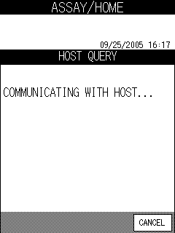

- 메인컴퓨터로부터 샘플 정보를 받으면 아래와 같은 화면이 자동적으로 나타난다. [SAMPLE INFORMATION] 화면에서 분석 항목, SIDs 혹은 미리 정해진 환자 정보가 접수한 명령에 따라 각각 적절한 열에 배치된다.

SAMPLE INFORMATION
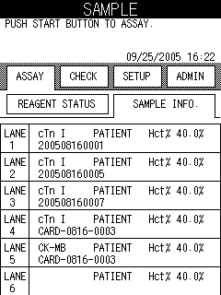

SIＤ
Assay Item

Caution : 메인컴퓨터로부터 명령을 받으면 위 화면과 같이 각 분석 항목이 배치된다. 시약 카트리지와 환자 샘플은 지정된 열에 부합하도록 설정하여야 한다.

■ O위 화면상에서 ID 의 어떠한 정보를 나타낼지 정할 수 있다.
자세한 사항은 10 설정 의 10.6 LIS 설정 항목을 참고한다.
● SID (Sample ID)
● PID (Patient ID)
● 환자성명

  - [SAMPLE INFORMATION] 화면상에 사용되지 않은 열이 있다면, 메인컴퓨터로부터 다른 샘플 명령을 받을 수 있다.
[REAGENT INFO]을 누르면 [ASSAY/HOME]화면으로 이동하고 위의 단계1부터 6까지 반복한다.

  - 메인컴퓨터로부터 어떠한 명령정보도 받지 못했거나 혹은 너무 많은 명령을 받았을 경우 아래의 메시지가 화면에 나타난다.
■ 어떠한 명령 정보도 받지 못한 경우
[NO ORDERS RECEIVED. CHECK SID.]
■ 너무 많은 정보를 받았을 경우
[EXCEED CAPABLE TEST NUMBERS. ASSAY THIS SAMPLE IN NEXT BATCH. SID:……]
이 경우, 같은 메시지가 인쇄된다.
그리고 주 통신상에 에러가 검색되면 이에 적절한 에러 메시지와 에러 코드가 화면에 나타난다. 자세한 사항은 14.4 에러 메시지 항목을 참고한다.

- 메인컴퓨터로부터 명령 받는 것이 끝나면 [SAMPLE INFORMATION] 화면에서 각 샘플의 다른 정보를 확인한다. 각 열의 자세한 사항을 확인하려면 LANE NO. 를 선택하면 [EDIT INFORMATION] 화면이 나타난다.
EDIT INFORMATION
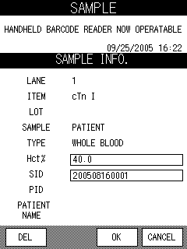

- DEL 을 선택하여 샘플 정보를 삭제한다. 다음과 같은 확인 메시지가 나타나다. “DELETE LANE INFO.?” (해당열의 정보를 삭제하시겠습니까?)
OK 를 선택하면 환자 샘플 정보를 삭제한다. [SAMPLE INFORMATION] 화면에서 정보가 삭제된 것을 확인할 수 있다.

- 샘플의 헤마토크리트 값을 수정하려면 Hct% 상자를 선택하여 숫자 키보드에 가치를 입력한다.

● 범위 : 0.0 – 60.0 (초기값: 40.0)

■ 샘플이 전혈로 인식되지 않으면 Hct% 값은 나타나지 않는다.

Caution : 메인컴퓨터로 SID를 수정하지 않도록 한다..

- 다른 전혈 샘플들도 같은 절차로 시행한다.

- 모든 정보를 확인한 후, 분석 실시 준비를 위한 [SAMPLE INFORMATION] 화면으로 돌아간다.
- 장치와 샘플 준비

Tip 폐기 박스 설치 (PATHFAST 폐기 박스)

샘플과 시약을 준비하기 전, Tip 폐기 박스에 사용했던 tip이 남아있는지 확인한다.
필요 시, 박스를 치우고 사용한 tip를 폐기하고 폐기 박스를 다시 설치한다.
Note: 매 20 batch 실행 혹은 매주 단위로 Tip 폐기 박스를 교체한다.
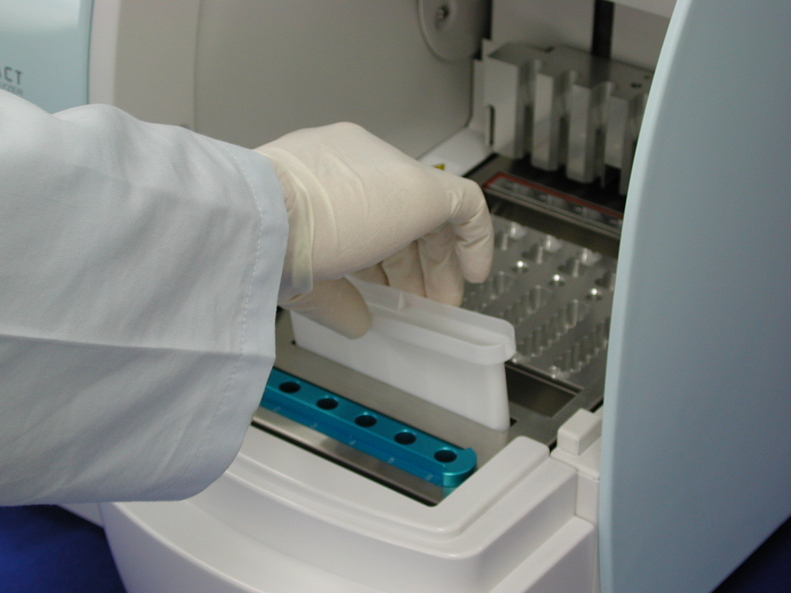

［Setting Tip Waste Box］

샘플 준비

샘플 타입(전혈, 혈장, 혈청), 항응고제(anti-coagulants), 샘플량은 분석에 따라 틀리다. 적합한 시약에 대한 자세한 사항은 패키지 삽입문구를 참고한다.
샘플 수집과 취급 시 일반적인 주의 사항을 따른다.

시약 카트리지 준비와 PATHFAST 설치

분석 실행을 위한 시약 카트리지 준비 시, 아래와 같은 주의사항을 따른다.
- 다른 시약 혹은 샘플로 인한 오염 방지를 위하여 장갑과 마스크를 착용한다.
- 냉장고에서 시약 카트리지를 꺼낸 후 곧 바로 분석을 실행한다. 장기간 시약 카트리지를 냉동되지 않는 상태로 방치하지 않도록 한다.
- 해당 패키기 삽입 문구에 명시된 주의 사항에 따른다.

- 냉장고에서 시약 카트리지를 꺼낸다. 시약 카트리지 선반 slot에 필요한 시약 카트리지를 삽입하고 제자리에 단단히 밀어서 고정시킨다.

다음 주의사항을 순서에 맞게 실행한다.
- 시약 카트리지 취급시, 카트리지 모서리를 잡도록 하낟. 알루미늄 실과 검출 well 접촉을 피한다. 실과 검출 well 접촉은 잘못된 결과를 일으킬 수 있다.
- Well에 입김을 불면서 타액이 검출 well에 삽입되지 않도록 주의한다. 이것은 잘못된 검사 결과를 가져올 수 있다.
- 바닥에 떨어 뜨린 시약 카트리지는 사용하지 않도록 한다. 이는 잘못된 검사 결과를 가져올 수 있다.
- 검사 전, 평평한 표면 위에 카트리지를 올려 놓고 가볍게 톡톡 쳐서 시약 카트리지의 거품 혹은 알루미늄 실 안쪽 액체를 제거한다.
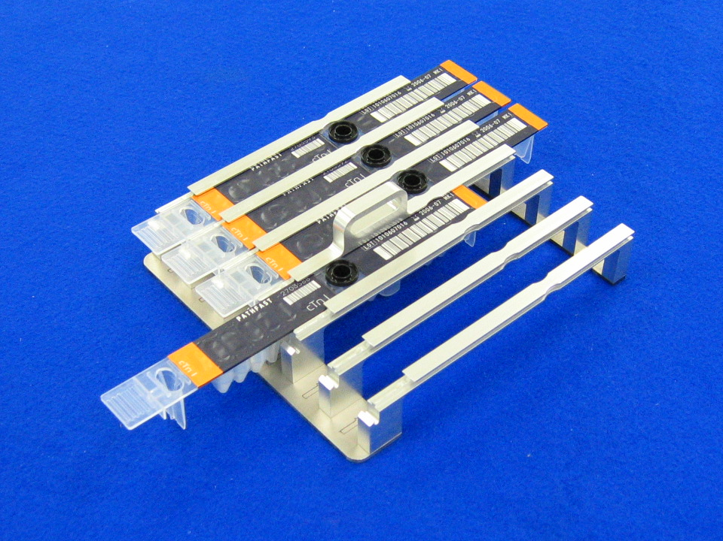

［시약 카트리지 선반에 시약 카트리지 삽입］

- pipette 혹은 점적기구를 이용하여 시약 카트리지의 샘플 well에 well 안쪽 선까지 샘플을 투여한다. 분석 실시 전, 모든 거픔을 제거한다.
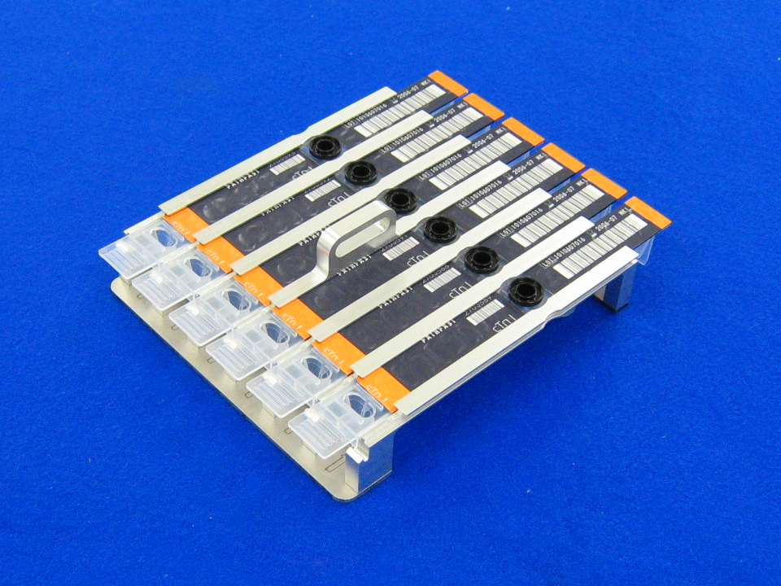

Sample Wells

［샘플 well에 샘플 투여］

Caution : 메인컴퓨터로부터 명령을 받을 때, 각 분석 항목이 위 화면과 같이 열에 배분되어 있다. 시약 카트리지와 환자 샘플은 반드시 지정된 열에 설치되어야 한다.

- 장치의 전면 커버를 열어서 시약 카트리지 선반을 제자리에 장착한다.

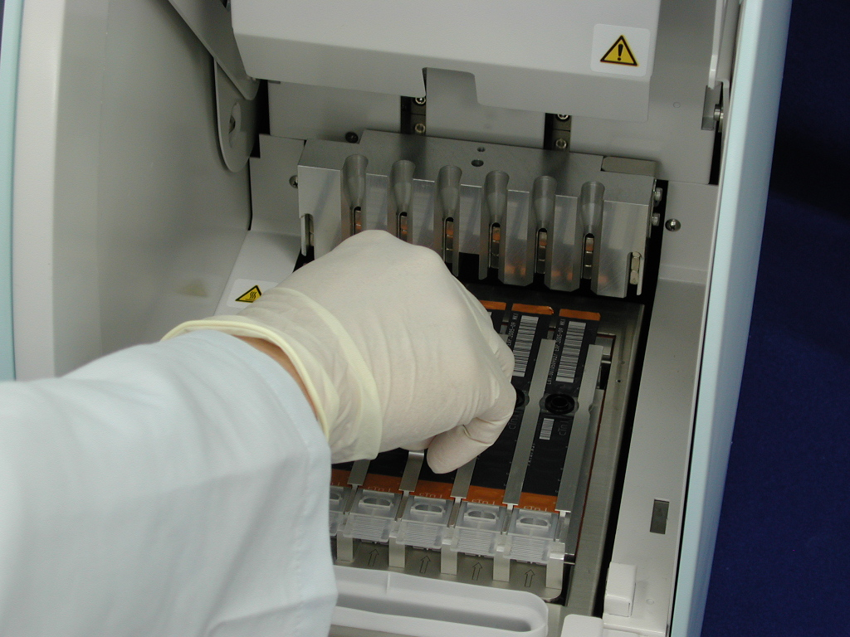

[시약 카트리지 선반 설치]

일회용 팁 설정(PATHFAST TIP)

PATHFAST의 지정된 일회용 팁을 사용한다.
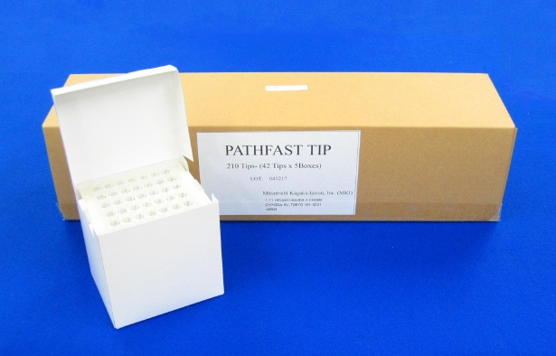

[PATHFAST TIP]

- tip 박스에서 새로운 일회용 tip을 집어 PATHFAST의 tip 홀더 구멍에 설치한다. 이 lane에는 시약 카트리지가 설치되어 있다. Tip 끝부분이 오염 혹은 손상되지 않도록 주의한다.
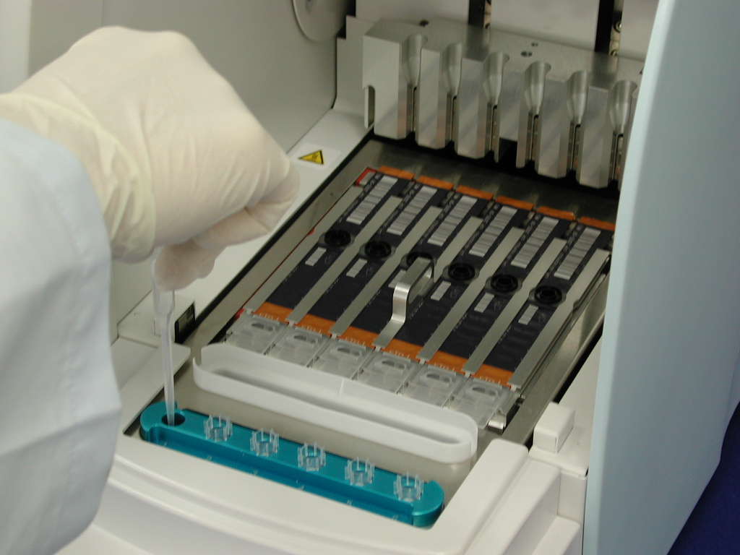

[PATHFAST TIPs 설치]

- Tip 홀더에 일회용 tip 설치가 끝나면, 전면 커버를 완전히 닫는다.
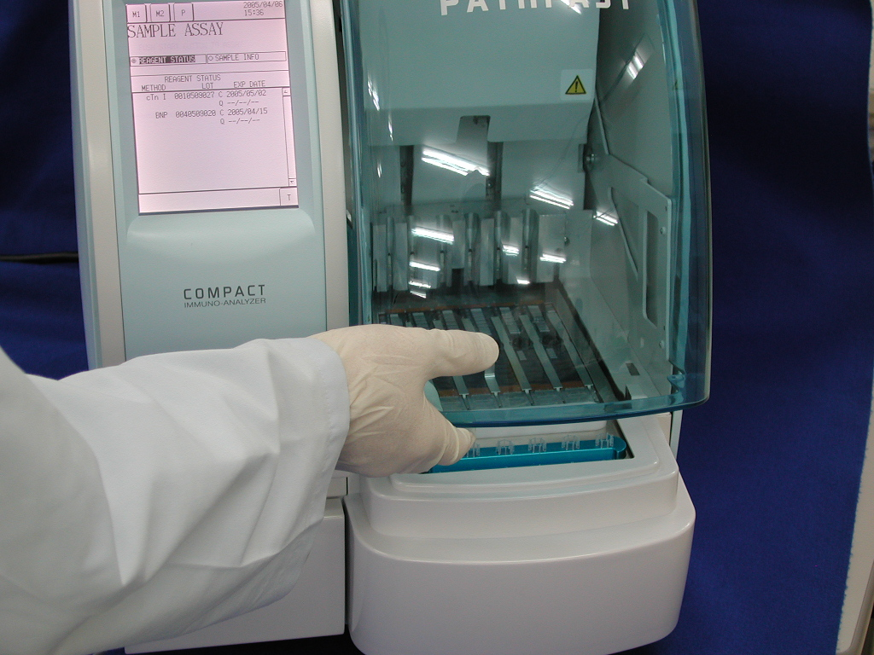

[전면 커버 닫기]

- 분석실행 시작과 분석 완료

분석실행 시작

- 장치의 “시작” 버튼을 누르면 분석 실행이 시작된다.

Note:
・분석 준비가 완료되면 즉시 분석 실행을 시작한다.
・전혈 샘플 내 혈액세포의 침전과 샘플 증발이 검사 결과에 영향을 미칠 수 있다.

실제 분석을 시작하기 전, PATHFAST 몇 가지 점검을 실시한다.
비정상적인 상황이 발견되면 에러 메시지가 나타난다.
필요 시 표시된 메시지에 따라 적절한 대처를 취하기 위하여 장치 가까이 머물러 주의를 기울인다. 에러 메시지에 대한 자세한 14 문제해결 장을 참고한다.

- 분석 실행 중 다음과 같은 화면이 나타난다.

ASSAYING SAMPLE
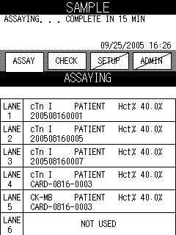

■ 분석이 실행되면 PATHFAST는 위와 같은 화면의 정보를 나타내기 위하여 각 lane의 시약 카트리지, 분석 아이템, 샘플 형태(전혈 혹은 기타)를 점검한다. 만약 샘플이 전혈이 아니라면 해당 샘플의 Hct%는 나타나지 않는다.

- 분석을 실행 한 후 샘플 정보를 수정할 수 있다.
[SAMPLE INFORMATION]화면의 LANE NO. 을 선택하여 6.2 [SAMPLE INFORMATION] 장의 단계2에서 6까지 따라 한다.

Caution : 메인컴퓨터로 SID를 수정하지 않도록 한다...

Note: 분석 실행이 끝나기 전에 샘플 정보 수정을 마친다. 만약 [EDIT INFORMATION] 화면을 계속 보이게 한다면, 측정된 결과가 인쇄되지 않는다. 이 장치는 정보 수정작업을 계속하기 원하는지 여부를 묻는 메시지를 보여준다. 화면에 나타난 지시를 따르도록 한다.

결과 출력

분석 실행이 끝나면 측정된 결과가 내부의 프린터에서 출력된다. 그리고 [ASSAY/HOME] 화면이 나타난다.
Note: 만약 이 장치가 외부 컴퓨터에 결과를 전달하도록 설정되었다면, 결과를 인쇄하기 전에 외부 컴퓨터로 검사결과를 먼저 보낸다.

다음은 결과 출력 샘플이다.

Printed Data | Description
--------------------------------------------------  DATE:09/25/2005 16:42  INSTRUMENT SERIAL:0409A0001  OPERATOR ID:USER1  1. cTn I 0.058 ng/mL  REMARK:  WB Hct% (40.0 %)  SAMPLE ID:200508160001  PATIENT ID:A1300901  PATIENT NAME:John K. Washington  BIRTH DATE:1965/12/25  PATIENT SEX:M  SAMPLE: PATIENT  REAGENT LOT:1010607016  CALIBRATED ON:09/05/2005  -------------------------------------------------- | ←분석 시작 시간  ←장치 Serial Number  ←사용자 ID  ←Lane No, 분석 항목, 결과/단위  ←비고:  ←전혈, Hct% 값  ←샘플 ID  ←환자 ID  메인컴퓨터의 환자정보 (성명, 생일, 성별)  ←샘플 (환자)  ←시약 Lot No.  ←교정 날짜

사용한 시약 카트리지 및 tip 처리

- 사용한 tip 처리
장치에서 tip 폐기 박스를 꺼내어 사용한 tip을 처리한다. 사용한 tip을 폐기 처분할 때, 해당 지역의 처리안내사항을 따르도록 한다. Tip을 처리한 후 tip 폐기 박스를 제자리에 옮긴다.
Note: 매 20 batch 실행 혹은 매주 단위로 Tip 폐기 박스를 교체한다.

［Tip Waste Box］

- 사용한 시약 카트리지 처리
장치에서 시약 카트리지 선반을 꺼내어 사용한 카트리지를 제거한다. 카트리지에서 액체를 떨어뜨리거나 튀지 않도록 주의한다. 시약 카트리지를 처리할 때 해당 지역의 처리안내사항을 참고한다..

